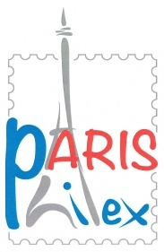 | 95e CHAMPIONNAT DE FRANCE  Parc des Expositions  Porte de Versailles - Paris  23 au 26 JUIN 2022  SOUSCRIPTION AUX RECOMPENSES | 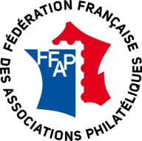

Le comité d’organisation de PARIS-PHILEX 2022 vous sollicite pour participer activement aux récompenses offertes aux compétiteurs. Toute participation reçue avant le 15 AVRIL 2022 sera mentionnée dans le catalogue de l’exposition (pour cela il est important de bien indiquer vos coordonnées).

Nom .. Prénom ..

Raison sociale .. Code Postal ..

Ville ..

E Mail .. Tél ..

Participant à titre personnel ou au titre de ..

Les possibilités sont les suivantes, cocher la case en face de votre (vos) choix :

Chèque de participation* .. □

Bons d’achats philatéliques* .. □

Prix spécial .. □

Objet d’Art .. □

Matériel Philatélique .. □

Trophées divers .. □

Autres .. □

*Règlement par chèque à l’ordre de la F.F.A.P.

Mode d’acheminement au siège de la F.F.A.P ..

Pour une remise sur place, ne pas oublier de remplir cette feuille pour inscription dans le catalogue

Fait à .. le ..

Signature

